GRUPA „BIEDRONKI”
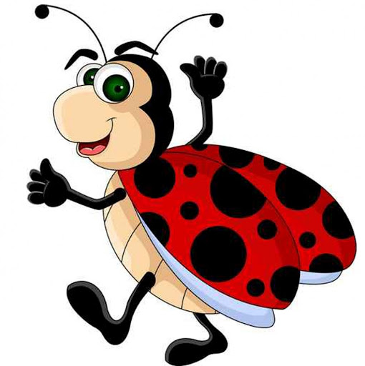

TEMAT TYGODNIA: Świeta wielkanocne
Karta numer 5.
Temat dnia: Pisanki, kraszanki.
1. „ Rebus”- odczytywanie tekstu literowo- obrazkowego
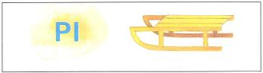
PISANKI

2. „ Bajkowe pisanki”- osłuchanie z piosenką

"Bajkowe pisanki" Urszula Piotrowska
1. Do zajączka przyszła kurka:
– Ko, ko, ko, ko – zagdakała.
– Z koszem jajek na pisanki
Mama-kwoka mnie przysłała.
Zając podparł się pod boki:
– A to ci dopiero jajka!
Namaluję na nich tęczę
i na każdym będzie bajka.
Ref.: Bajkowe pisanki, bajkowe.
Rozdamy je z dobrym słowem,
świątecznym życzeniem,
wiosennym marzeniem.
Bajkowe pisanki, bajkowe,
wesołą wiodą rozmowę,
że wiosna za oknem,
że w dyngus ktoś zmoknie.
2. Rośnie żytko jak na drożdżach
i zieleni się rzeżucha,
pisankowych opowieści
zając słucha, kurka słucha.
Z bukiecikiem srebrnych bazi,
w gości wybrał się baranek,
a dla niego mała kurka
kosz bajkowych ma pisanek.
Ref.: Bajkowe pisanki, bajkowe…
https://www.youtube.com/watch?v=UMl5kZ6DGas
4. „Pisanki” –posłuchaj wierszyka następnie spróbuj namalować takie same pisanki jak w wierszu.
„Pisanki”
Dzieci obsiadły stół i malują pisanki:
Pierwsza ma kreski
Druga – kółka złote
Trzecia - drobne kwiaty
Czwarta – dużo kropek
Piąta – srebrne gwiazdki
Szósta – znów zygzaki
Siódma – barwne kwiaty jak astry lub maki
Ósma – wąskie szlaczki z zieloniutkich listków
Dziewiąta – największa – ma już prawie wszystko.
5. „ Liczymy pisanki”.- zabawa dydaktyczna
1. Ola włożyła do koszyka 3 pisanki. Zosia dołożyła jeszcze 4 pisanki. Ile pisanek jest w koszyku?
2. Kasia włożyła do koszyka 2 pisanki. Zosia włożyła 3 pisanki. Przyszedł Staś i też włożył 2 pisanki. Ile pisanek jest w koszyku?
3. Mama pomalowała 3 pisanki. Tata pomalował 3 pisanki. Ich synek pomalował tylko 1 pisankę. Ile pisanek pomalowali razem?
4. W koszyku było 7 jajaek do ozdobienia. Przyszedł Krzyś i potłukł jedno jajko. Ile jajaek pozostało w koszyku?

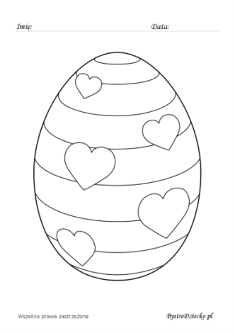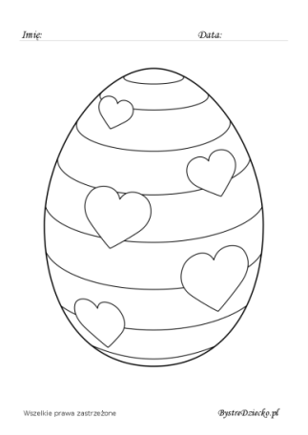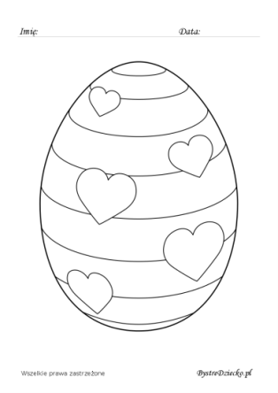

Miłej pracy. Wszystkiedo dobrego dla Was.

Pozdrawiam
Martyna Mrozińska

